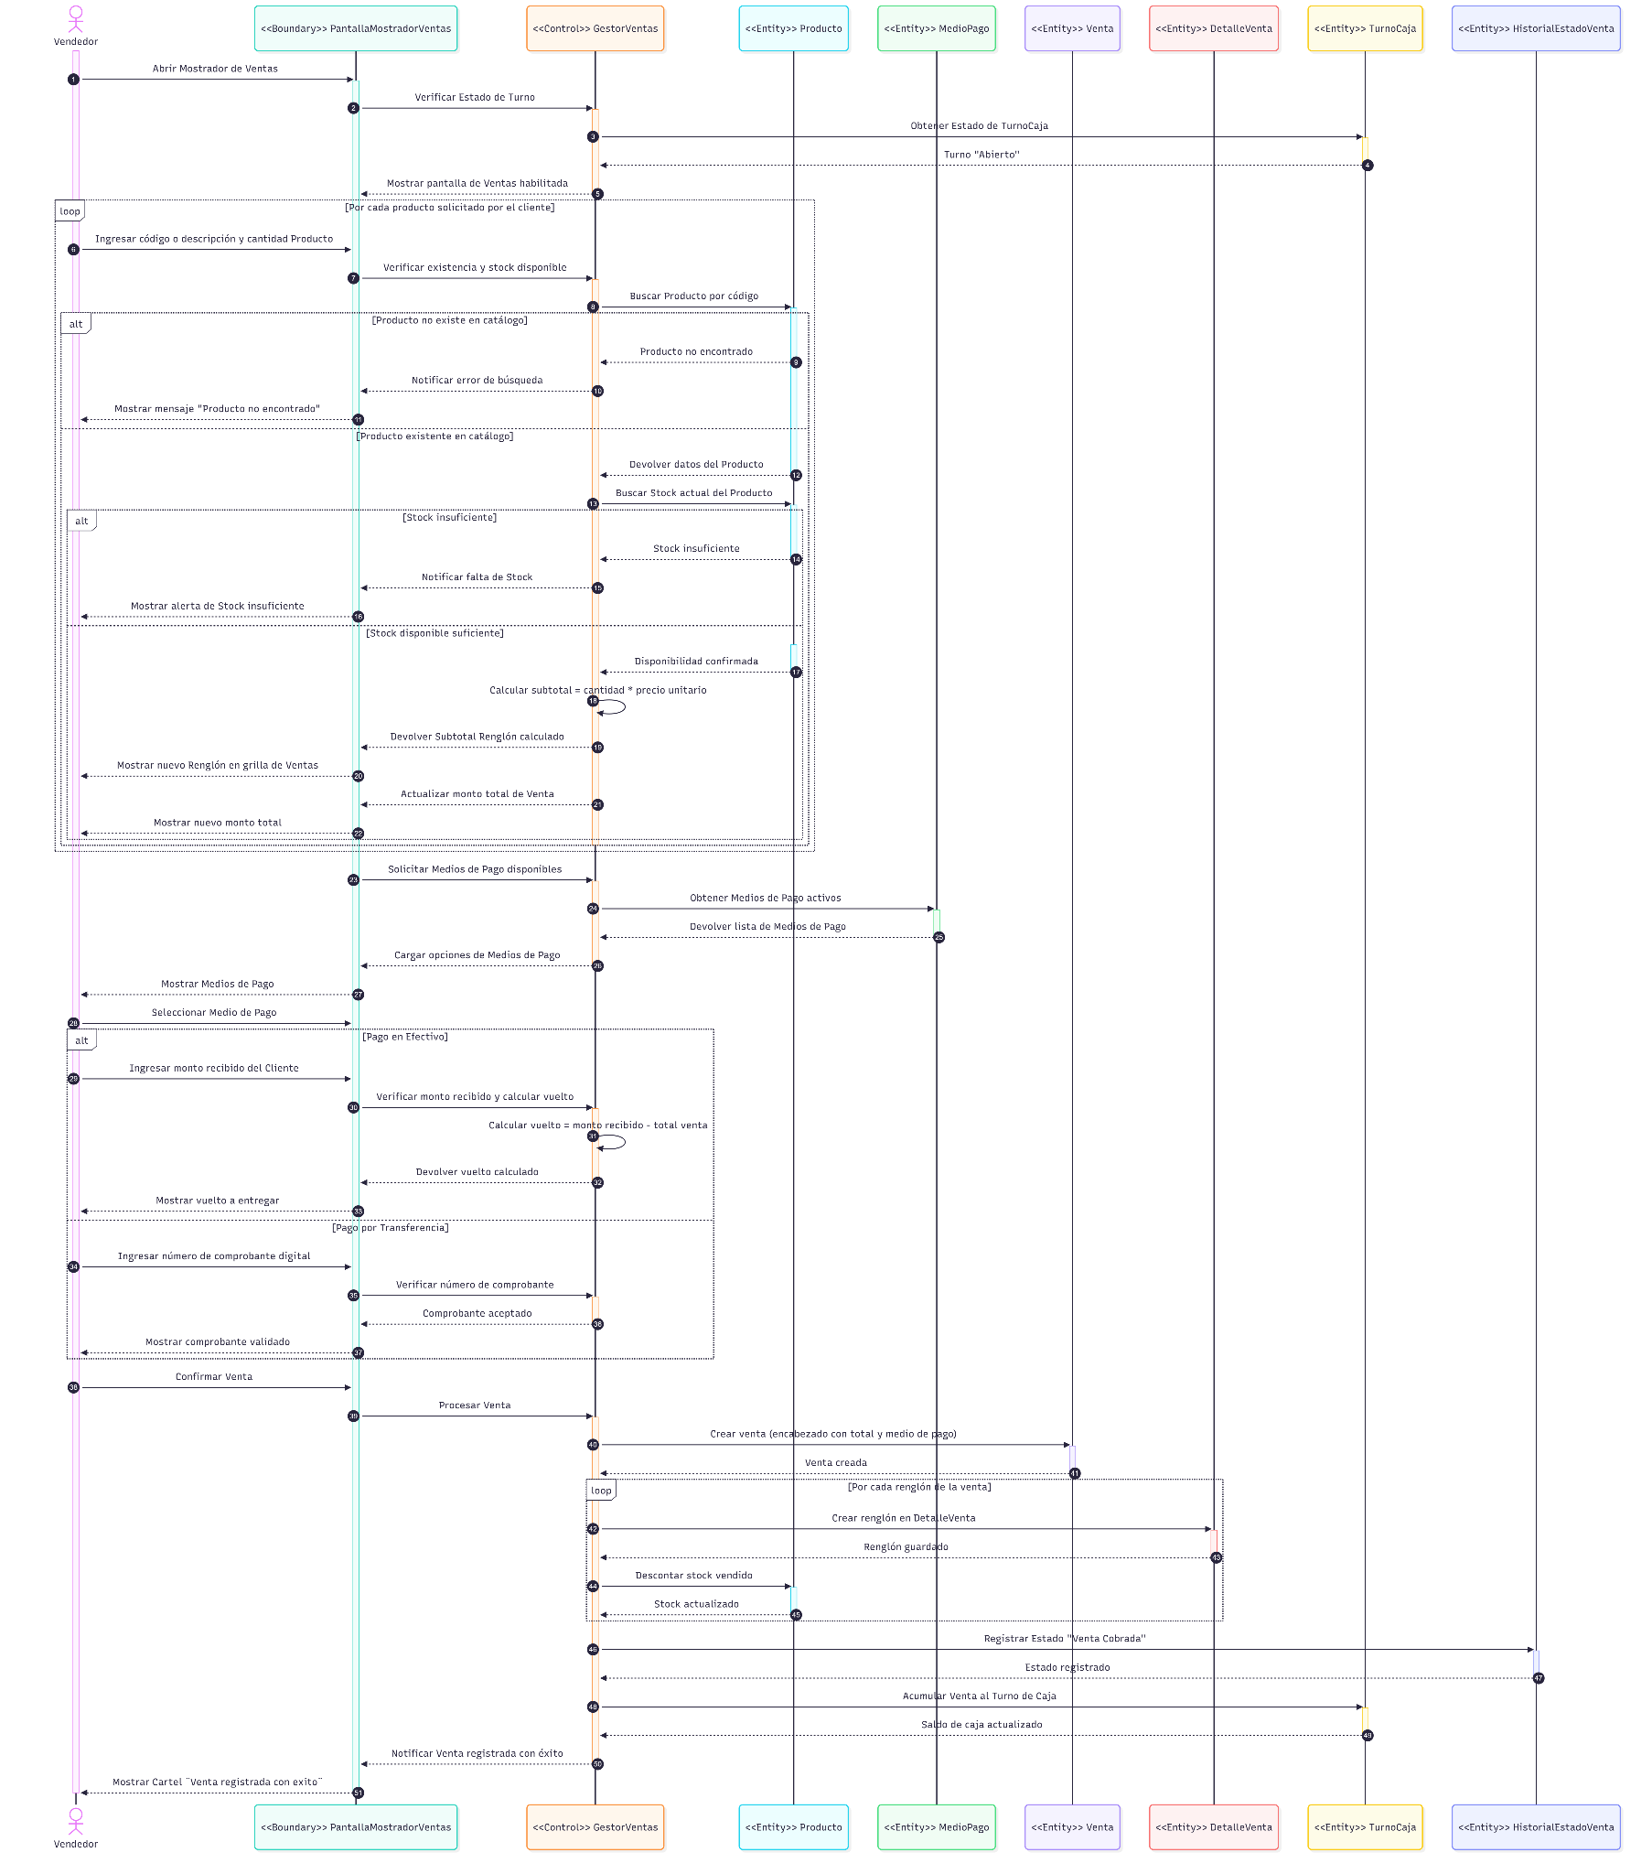
sequenceDiagram
autonumber
actor V as Vendedor
participant F as <<Boundary>> PantallaMostradorVentas
participant C as <<Control>> GestorVentas
participant EP as <<Entity>> Producto
participant EMP as <<Entity>> MedioPago
participant EV as <<Entity>> Venta
participant EDV as <<Entity>> DetalleVenta
participant ETC as <<Entity>> TurnoCaja
participant EH as <<Entity>> HistorialEstadoVenta

activate V
V->>F: Abrir Mostrador de Ventas
activate F
F->>C: Verificar Estado de Turno
activate C
C->>ETC: Obtener Estado de TurnoCaja
activate ETC
ETC-->>C: Turno "Abierto"
deactivate ETC
C-->>F: Mostrar pantalla de Ventas habilitada
deactivate C

loop Por cada producto solicitado por el cliente
V->>F: Ingresar código o descripción y cantidad Producto
F->>C: Verificar existencia y stock disponible
activate C
C->>EP: Buscar Producto por código
activate EP
alt Producto no existe en catálogo
EP-->>C: Producto no encontrado
C-->>F: Notificar error de búsqueda
F-->>V: Mostrar mensaje "Producto no encontrado"
else Producto existente en catálogo
EP-->>C: Devolver datos del Producto
deactivate EP
C->>EP: Buscar Stock actual del Producto
activate EP
alt Stock insuficiente
EP-->>C: Stock insuficiente
deactivate EP
C-->>F: Notificar falta de Stock
F-->>V: Mostrar alerta de Stock insuficiente
else Stock disponible suficiente
activate EP
EP-->>C: Disponibilidad confirmada
deactivate EP
C->>C: Calcular subtotal = cantidad * precio unitario
C-->>F: Devolver Subtotal Renglón calculado
F-->>V: Mostrar nuevo Renglón en grilla de Ventas
C-->>F: Actualizar monto total de Venta
F-->>V: Mostrar nuevo monto total
end
end
deactivate C
end

F->>C: Solicitar Medios de Pago disponibles
activate C
C->>EMP: Obtener Medios de Pago activos
activate EMP
EMP-->>C: Devolver lista de Medios de Pago
deactivate EMP
C-->>F: Cargar opciones de Medios de Pago
deactivate C
F-->>V: Mostrar Medios de Pago

V->>F: Seleccionar Medio de Pago
alt Pago en Efectivo
V->>F: Ingresar monto recibido del Cliente
F->>C: Verificar monto recibido y calcular vuelto
activate C
C->>C: Calcular vuelto = monto recibido - total venta
C-->>F: Devolver vuelto calculado
deactivate C
F-->>V: Mostrar vuelto a entregar
else Pago por Transferencia
V->>F: Ingresar número de comprobante digital
F->>C: Verificar número de comprobante
activate C
C-->>F: Comprobante aceptado
deactivate C
F-->>V: Mostrar comprobante validado
end

V->>F: Confirmar Venta
F->>C: Procesar Venta
activate C

C->>EV: Crear venta (encabezado con total y medio de pago)
activate EV
EV-->>C: Venta creada
deactivate EV

loop Por cada renglón de la venta
C->>EDV: Crear renglón en DetalleVenta
activate EDV
EDV-->>C: Renglón guardado
deactivate EDV
C->>EP: Descontar stock vendido
activate EP
EP-->>C: Stock actualizado
deactivate EP
end

C->>EH: Registrar Estado "Venta Cobrada"
activate EH
EH-->>C: Estado registrado
deactivate EH

C->>ETC: Acumular Venta al Turno de Caja
activate ETC
ETC-->>C: Saldo de caja actualizado
deactivate ETC

C-->>F: Notificar Venta registrada con éxito
deactivate C
F-->>V: Mostrar Cartel ¨Venta registrada con exito¨
deactivate V
deactivate F

